Integracyjny festyn sportowo - rekreacyjny

Małe Ciche 23 - 27 września 2015 r.

Projekt dofinansowany przez Ministerstwo Sportu i Turystyki

1. Organizator- Mazowieckie Towarzystwo Krzewienia Kultury Fizycznej

2. Współpraca: Towarzystwo Krzewienia Kultury Fizycznej „Chomiczówka” w Warszawie
Ognisko TKKF „ KUBUŚ” w Sierpcu
Zarząd Miejski TKKF w Siedlcach

P R O G R A M

- września 2015 r. (środa)  7:00 - Wyjazd z Warszawy ul. P.Nerudy 1  12.30 – Niepołomice - Zamek Królewski  ok. 17:00 - Przyjazd do Małego Cichego - zakwaterowanie w Domu Wypoczynkowym „TATRY”,  Małe Ciche, Lichajówki 2b  18:00 - Obiadokolacja  19.00 - Wieczorny spacer po okolicy. | 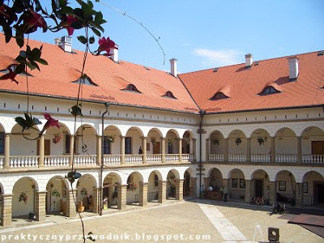

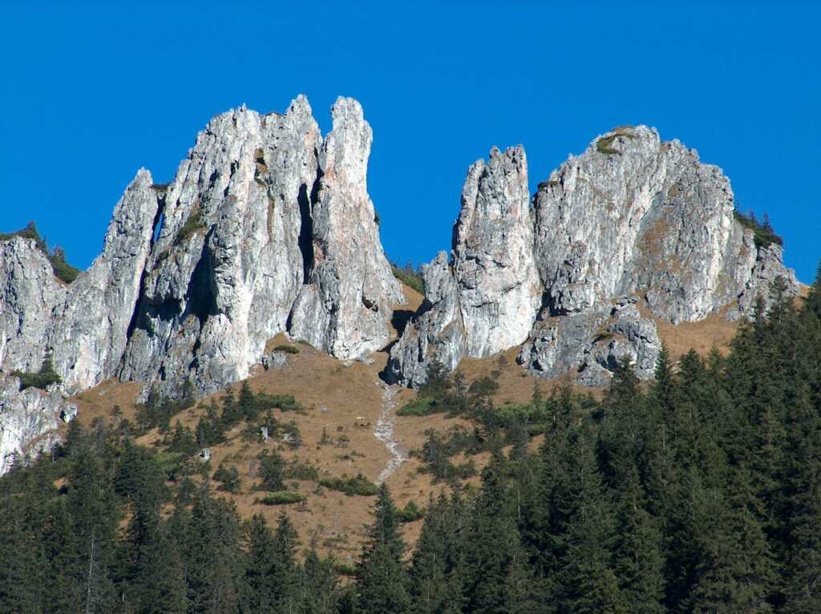 | 24 września 2015 r. (czwartek)  8:00 - Śniadanie  9:00 - Spacer Doliną Chochołowską  Zakopane - Krupówki, Stary Kościółek  i Cmentarz na Pęksowym Brzysku,  Targowisko.  18:00 - Obiadokolacja  20:00 - Impreza integracyjna

25 września 2015 r. (piątek)  7:30 - Śniadanie  8:15 - Słowacja – Oravsky Podzamok – jeden  z najpiękniejszych zamków na Słowacji.  Oravice - baseny termalne, zawody pływackie.  18:00 - Obiadokolacja  19:30 - Góralska watra. | 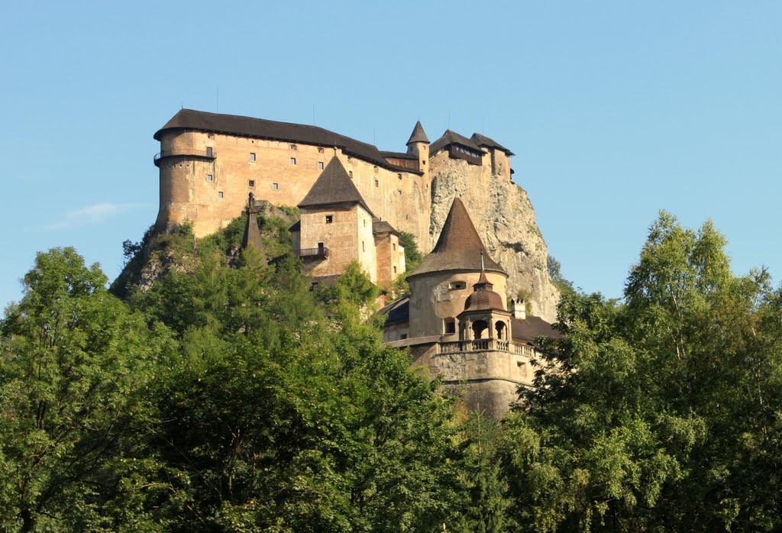

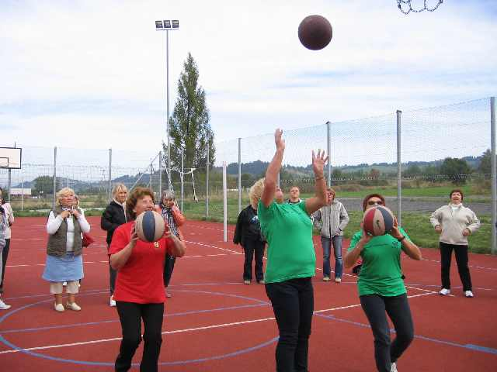 | 26 września 2015 r. (sobota)  8:00 - Śniadanie  10:30 - Festyn sportowy - Boisko Orlik 2012  w Jurgowie  14.30 - Zakopane - spacer po mieście.  18:00 - Obiadokolacja  19.00 - Turniej szachowy i warcabowy

27 września 2015 r. (niedziela)  8:00 - Śniadanie  9:00 - Wyjazd do Warszawy  13.00 - Skarżysko-Kamienna – Sanktuarium  Matki Bożej Ostrobramskiej  ok. 18:00 – Przyjazd do Warszawy ul. P.Nerudy | 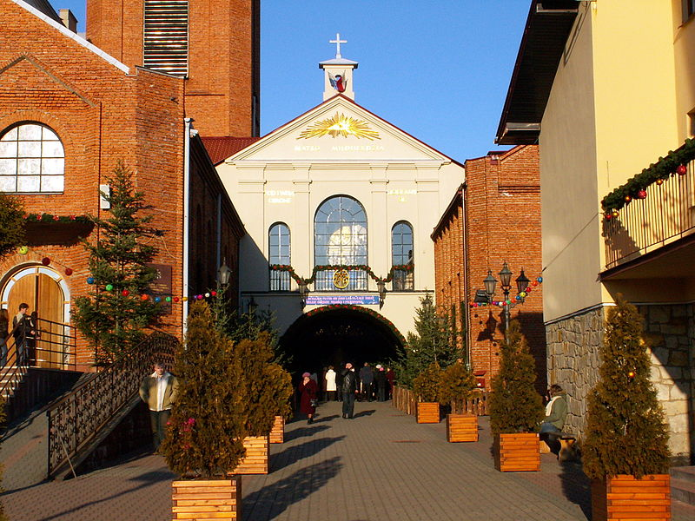

Organizator zapewnia: transport autokarowy, zakwaterowanie, wyżywienie, pilota,
ubezpieczenie NNW, udział w programie.

Należy ze sobą zabrać: dowód osobisty, legitymację emeryta lub rencisty, dobry humor.

Organizator zastrzega sobie możliwość zmiany programu imprezy.



